 | Министерство науки и высшего образования Российской Федерации  Федеральное государственное автономное образовательное учреждение  высшего образования  «Московский государственный технический университет  имени Н.Э. Баумана  (национальный исследовательский университет)»  (МГТУ им. Н.Э. Баумана)

ФАКУЛЬТЕТ | ИНФОРМАТИКА И СИСТЕМЫ УПРАВЛЕНИЯ
КАФЕДРА | СИСТЕМЫ ОБРАБОТКИ ИНФОРМАЦИИ И УПРАВЛЕНИЯ

ДОМАШНЕЕ ЗАДАНИЕ №1

«Реализация алгоритма поиска с опечатками»

ДИСЦИПЛИНА: «Программирование на основе классов и шаблонов»

Выполнил: студент гр. ИУ5-22Б |  | _________________ (Краснова А. А.)  (Подпись) (Ф.И.О.)
Проверил: |  | _________________ ( Гапанюк Ю. Е. )  (Подпись) (Ф.И.О.)
Дата сдачи (защиты):
Результаты сдачи (защиты):
- Балльная оценка:
- Оценка:

Москва, 2026 г.

Условия домашнего задания №1
- Домашнее задание реализуется в виде консольного приложения на языке программирования C#. Рекомендуется использовать операторы верхнего уровня.
- Пользователь вводит две строки, после чего программа выводит значение расстояния Левенштейна между этими строками.
- Указанные выше действия реализуются в виде вечного цикла. Для выхода из цикла в качестве первой строки вводится значение «exit».
- Для сдачи домашнего задания необходимо продемонстрировать работоспособность программы, ответить на вопросы и предоставить отчет, содержащий текст программы и результаты ее выполнения.

Основной код программы:
using System;
Console.WriteLine("Реализация алгоритма поиска с опечатками");
Console.WriteLine("Программа вычисления расстояния Левенштейна");
Console.WriteLine("Для выхода введите 'exit' в качестве первой строки\n");

while (true)
{
Console.Write("Введите первую строку: ");
string str1 = Console.ReadLine();

if (str1?.ToLower() == "exit")
{
Console.WriteLine("Программа завершена.");
break;
}

Console.Write("Введите вторую строку: ");
string str2 = Console.ReadLine();

// Вычисление расстояния Левенштейна
int distance = LevenshteinDistance(str1, str2);

Console.WriteLine($"Расстояние Левенштейна между '{str1}' и '{str2}': {distance}\n");
}

static int LevenshteinDistance(string s1, string s2)
{
// Проверка на null
if (s1 == null || s2 == null)
return -1;

int s1len = s1.Length;
int s2len = s2.Length;

if (s1len == 0 && s2len == 0)
return 0;

if (s1len == 0)
return s2len;

if (s2len == 0)
return s1len;

// Приведение строк к верхнему регистру для регистронезависимого сравнения
string str1 = s1.ToUpper();
string str2 = s2.ToUpper();

int[,] matrix = new int[s1len + 1, s2len + 1];

for (int i = 0; i <= s1len; i++)
matrix[i, 0] = i;

for (int j = 0; j <= s2len; j++)
matrix[0, j] = j;

for (int i = 1; i <= s1len; i++)
{
for (int j = 1; j <= s2len; j++)
{
int cost = (str1[i - 1] == str2[j - 1]) ? 0 : 1;
int deletion = matrix[i - 1, j] + 1;
int insertion = matrix[i, j - 1] + 1;
int substitution = matrix[i - 1, j - 1] + cost;

matrix[i, j] = Math.Min(Math.Min(deletion, insertion), substitution);
}
}
return matrix[s1len, s2len];
}

Результат выполнения программы:
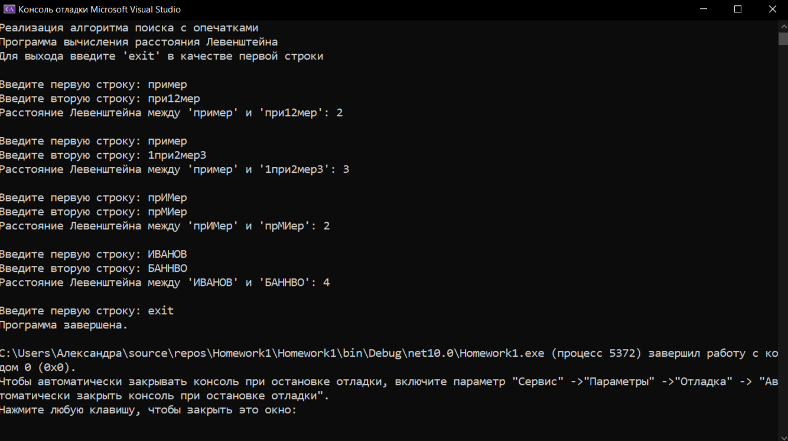

Ответы на контрольные вопросы:

1. Что такое расстояние Левенштейна?
Расстоянием Левенштейна называется минимальное количество действий, необходимых для преобразования одного слова в другое. Основные операции, учитываемые при вычислении расстояния Левенштейна:
D (delete) — удаление символа
I (insert) — добавление символа
R (replace) — замена символа
M (match) — совпадение символов (не требует действий)

2. Чем отличается расстояние Левенштейна от расстояния Дамерау-Левенштейна?
Расстояние Дамерау-Левенштейна — это усовершенствованная версия расстояния Левенштейна, которая дополнительно учитывает операцию транспозиции (перестановки двух соседних символов) как единичное действие.
При использовании расстояния Дамерау-Левенштейна за единичное расстояние принимаются следующие действия:
I (insert) — добавление символа
D (delete) — удаление символа
R (replace) — замена символа
T (transposition) — перестановка двух соседних символов

3. Объясните алгоритм Вагнера-Фишера
Алгоритм Вагнера-Фишера использует динамическое программирование для вычисления расстояния Левенштейна.
Как работает:
- Создается матрица размером (M+1) × (N+1), где M и N — длины строк.
- Заполнение матрицы:
  - Первая строка: 0,1,2,...,N (вставки)
  - Первый столбец: 0,1,2,...,M (удаления)
  - Для каждой ячейки D[i,j] считаем минимум из трех вариантов:
  - D[i-1, j] + 1 — удаление
  - D[i, j-1] + 1 — вставка
  - D[i-1, j-1] + cost — замена (0 если символы совпадают, 1 если разные)
Дополнительно для Дамерау-Левенштейна:
- Проверяем возможность транспозиции (перестановки соседних символов)
- Если символы можно переставить, учитываем D[i-2, j-2] + cost
- Результат — значение в правом нижнем углу матрицы.
Сложность: O(M × N) по времени и памяти.

